Dôvodová správa
- Všeobecná časť

Návrh zákona, ktorým sa mení a dopĺňa zákon č. 43/2004 Z. z. o starobnom dôchodkovom sporení a o zmene a doplnení niektorých zákonov a ktorým sa mení a dopĺňa zákon č. 461/2003 o sociálnom poistení v znení neskorších predpisov predkladajú do Národnej rady Slovenskej republiky poslanci za politickú stranu Kotlebovci – Ľudová strana Naše Slovensko Marian Kotleba, Martin Beluský a Rastislav Schlosár.
Predložený návrh zákona má za cieľ napraviť škody, ktoré spôsobili predchádzajúce vlády sporiteľom v 2. dôchodkovom pilieri zásahmi do legislatívy a zvýšiť zhodnotenie ich finančných vkladov. Tým sa im zároveň zabezpečí dôstojnejší a vyšší dôchodok.
Začalo to v roku 2004, kedy sa na Slovensku začala dôchodková reforma. Poistitelia doteraz platia nezmenených 18 % zo svojho zárobku na dôchodok. Tí, ktorí sa rozhodli uzavrieť zmluvu o starobnom dôchodkovom sporení, čiže vstúpili do 2. piliera, presmerovali časť svojich povinných odvodov na svoje súkromné dôchodkové účty. Budúci dôchodcovia sa vtedy rozdelili na dve kategórie:
- Priebežný systém (1. pilier) – platia si odvody len do Sociálnej poisťovne.
- Priebežný + kapitalizačný pilier (1. + 2. pilier) – platia si odvody do Sociálnej poisťovne, ktorá mi časť odvodov presmeruje na súkromný dôchodkový účet v dôchodkovej správcovskej spoločnosti (DSS).
Zatiaľ, čo naši najbližší susedia Česká republika, Maďarsko a Poľsko rovnako zaviedli 2. dôchodkový pilier a neskôr ho zrušili a úspory obyvateľstva znárodnili, na Slovensku 2. pilier dodnes existuje aj napriek viacerým snahám o jeho znefunkčnenie. Je v ňom už viac ako 1,7 milióna sporiteľov a celkový majetok budúcich dôchodcov viac ako 11,8 miliárd EUR.
Nebyť napr. zákona č. 252/2012, mohlo tam o tretinu viac majetku a omnoho viac účastníkov. Na základe tohto zákona sa v roku 2013 automaticky presunuli všetky dôchodkové úspory sporiteľov do dlhopisových fondov. Zákon prikazoval, že ak sa do konca apríla sporiteľ individuálne neprihlásil, aby podal žiadosť o zotrvaní v indexovom alebo
v akciovom fonde, budú jeho investície presunuté na dôchodkový účet v dlhopisovom garantovanom dôchodkovom fonde. To samozrejme drvivá väčšina ľudí nepostrehla, preto odrazu prestali ich úspory zarábať. Stalo sa tak paradoxne v čase, keď by každý rozumný investor mal investovať. V januári 2013, teda pred politickým zásahom, si v garantovaných fondoch sporilo len 11 percent sporiteľov, v decembri toho istého roka, teda po presune, ich už bolo 90 percent. Presunutý bol viac ako milión sporiteľov. Ekonómovia vypočítali, že keby v roku 2013 nedošlo k politickému zásahu do systému, majetok ľudí v druhom pilieri by bol o tretinu väčší ako dnes. Dovedna to predstavuje rozdiel 3,9 miliardy eur. Ukázalo sa, že najväčším problémom 2. piliera nie sú výkyvy na finančných trhoch, ale politické riziká.
Prečo tento stav trvá aj po 10 rokoch?
Dôvodov je viacero. U veľkej časti sporiteľov je to nevedomosť. Veľa ľudí nesleduje, čo sa deje s ich úsporami, nezaoberá sa budúcim dôchodkom, finančným témam sa vyhýba. Iná časť sporiteľov o probléme vie, no bojí sa ho riešiť alebo rozhodnutie odkladá.
Majetok v 2. pilieri podľa typu fondu - 14.02.2022
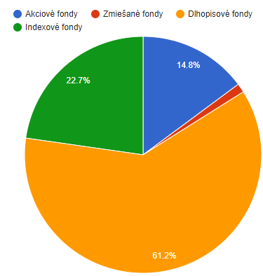
Zdroj: druhypilier.datalizer.sk

Priemerný ročný výnos za obdobie 18 rokov existencie druhého piliera predstavuje
pri najlepšom dlhopisovom fonde len 2,3 percenta, čo nepokrýva ani infláciu. Človek, ktorý si na dôchodok sporí v dlhopisovom fonde, teda nezarobil za dobu 18 rokov existencie druhého piliera vôbec nič. To spôsobilo deformáciu v štruktúre dôchodkových úspor, keď 61,2 % peňazí je v dlhopisových dôchodkových fondoch. Pred týmto zásahom to bolo naopak, pretože väčšina prostriedkov bola v akciových fondoch.
Dôchodkové fondy zoradené podľa ročného výnosu p.a.:
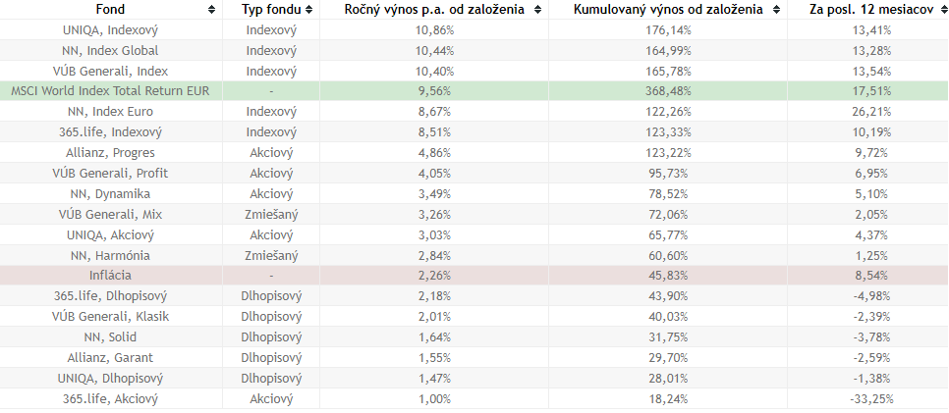
Zdroj: druhypilier.datalizer.sk
Na druhej strane sú indexové fondy. Najlepší z nich zarobil len za minulý rok 28,6 percenta a od založenia to je priemerne ročne 10,86 percenta. Problémom však je, že v týchto fondoch je len malá časť sporiteľov. Aktuálne sa tieto výnosy týkajú len 22,7 percent majetku druhého piliera. Indexové fondy, ktoré fungujú tak, že kopírujú nejaký vopred stanovený index a nie je potrebné ich aktívne riadiť, si vyžadujú minimálne náklady. Poplatok je však rovnako vysoký ako v aktívne spravovanom akciovom fonde. Pri indexových fondoch vykonávajú dôchodkové správcovské spoločnosti prakticky len administratívne práce. Ich jedinou úlohou je zobrať príspevok sporiteľov a nakúpiť za to fondy kopírujúce globálny akciový index MSCI World.
Preto predkladatelia navrhujú dve zmeny v zákone o starobnom dôchodkovom sporení a jedna zmena v zákon o sociálnom poistení. Prvá zmena sa týka nesprávneho uloženia prostriedkov do garantovaných dlhopisových dôchodkových fondov. Navrhovatelia, rovnako ako v roku 2013, zavádzajú v zákone prechodné ustanovenia, podľa ktorých bude dôchodková správcovská spoločnosť povinná do 30. júna 2022 zaslať sporiteľovi, ktorý je k 1. júnu 2022 sporiteľom v dlhopisovom garantovanom dôchodkovom fonde a má menej ako 52 rokov, tlačivo, v ktorom sporiteľ, ktorý má záujem zostať sporiteľom v danom dôchodkovom fonde, je povinný toto tlačivo vyplniť, podpísať a doručiť dôchodkovej správcovskej spoločnosti najneskôr do 31. júla 2022.
Sporiteľ, ktorý je k 1. júnu 2022 sporiteľom v dlhopisovom garantovanom dôchodkovom fonde, sa dňom 31. augusta 2022 stane sporiteľom v indexovom negarantovanom dôchodkovom fonde, ak nedoručí dôchodkovej správcovskej spoločnosti spomenuté vyhlásenie. Ak dôchodková správcovská spoločnosť nespravuje indexový negarantovaný dôchodkový fond, sporiteľ prestúpi do akciového negarantovaného dôchodkové fondu.
Vek 52 rokov sa navrhuje z dôvodu, že po tomto veku sa odporúča a zákon o starobnom dôchodkovom sporení zavádza postupné zvyšovanie podielu v dlhopisovom garantovanom dôchodkovom fonde, aby sa znížilo riziko väčšej volatility indexov a akcií pred odchodom do dôchodku.
Druhá zmena spočíva v zmene spôsobu výpočtu poplatku za výkonnosť. Tento poplatok je prakticky neviditeľný, pretože sa priebežne strháva z majetku fondu. Jeho výška sa negatívne premieta do čistej hodnoty majetku fondu. Tomuto poplatku za výkonnosť sa nepripisujú veľká váha, pretože ako vyplýva zo samotnej podstaty poplatku – účtuje sa až
v momente, keď investori zarobia.
Indexové fondy sú pasívne spravované fondy. Dôchodkové správcovské spoločnosti sa nijako nezaslúžili o ich zhodnotenie. V indexových fondoch je úlohou investičného manažéra dosiahnuť zhodnotenie čo najbližšie indexu a správca nevytvára pre sporiteľov prakticky žiadnu pridanú hodnotu. Potvrdzuje to aj zhodnotenie indexových fondov, ktoré
za indexom MSCI World zaostáva o viac ako 3,5%, a to najmä kvôli 10% poplatku za výkonnosť.
Tento poplatok všetkých sporiteľov oberie o obrovské množstvo peňazí
na dôchodkoch. Priemerný sporiteľ si v 2. pilieri bude sporiť na dôchodok zhruba 40 rokov. Ak index MSCI World bude v priemerne zhodnocovať 10% ročne, čo zodpovedá výnosu
za uplynulých 40 rokov a abstrahujem od všetkých ostatných poplatkov a nedokonalostí
a zarátame len poplatok za zhodnotenie vo výške 10%, čistý výnos dosiahne 9% ročne. Ak by sporiteľ do takéhoto fondu dával 100 eur mesačne, ktoré sa budú zvyšovať ročne o 2% infláciu, celkovo za 40 rokov vloží sumu viac ako 73 tisíc eur. Pri zhodnotení 10% ročne by na konci sporenia dosiahol sumu 686 tisíc eur. Pri výnose 9% ročne to bude iba 529 tisíc eur! Tento 10% poplatok za výkonnosť by sporiteľov teda pripravil o 23% hodnoty nasporených peňazí na dôchodok.
Preto navrhujeme vo vzorci na výpočet výšky odplaty za zhodnotenie majetku
v dôchodkovom fonde zmenu, kedy dôchodková správcovská spoločnosť dostane odmenu za zhodnotenie majetku až v prípade, že zhodnotenie bude vyššie ako 10 %, čo zodpovedá priemernému výkonu kapitálových trhov za posledných 40 rokov.
Poslednou zmenou sa rušia poplatky z príspevkov na starobné dôchodkové sporenie v celkovej výške 0,5 %, ktoré si berie Sociálna poisťovňa. Z výšky 0,25 % sa podľa súčasného zákona tvorí správny fond (v minulosti to bolo 0,5 %) a 0,25 % sú príjmami Sociálnej poisťovne (v minulosti to bolo taktiež 0,5 %). Táto zmena bude mať taktiež pozitívny vplyv na zvýšenie dôchodkov budúcich dôchodcov.
Návrh zákona je v súlade s Ústavou Slovenskej republiky, ústavnými zákonmi, inými zákonmi, nálezmi Ústavného súdu Slovenskej republiky, medzinárodnými zmluvami a inými medzinárodnými dokumentmi, ktorými je Slovenská republika viazaná a s právom Európskej únie.
Prijatie návrhu zákona nebude mať žiadny vplyv na rozpočet verejnej správy, žiadny vplyv na podnikateľské prostredie, na informatizáciu spoločnosti, sociálne vplyvy, vplyvy
na životné prostredie, na služby verejnej správy pre občana a na manželstvo, rodičovstvo
a rodinu.
Účinnosť návrhu zákona sa so zohľadnením dostatočnej legisvakačnej lehoty navrhuje od 1. júla 2022.

- Osobitná časť

Čl. I
K bodu 1
Podľa tohto ustanovenia budú dôchodkové správcovské spoločnosti povinné poslať všetkým sporiteľom vo veku do 52 rokov a ktorý majú finančné prostriedky uložené v garantovaných dlhopisových dôchodkových fondoch tlačivo. Každý sporiteľ, ktorý bude chcieť ponechať svoje prostriedky v garantovanom dlhopisovom dôchodkovom fonde, toto tlačivo podpíše a pošle DDS naspäť. Všetci ostatní sporitelia budú automaticky presmerovaný do indexových, resp. akciových negarantovaných dlhopisových fondov.

K bodu 2
V tomto bode sa uvádza príloha k zákonu, v ktorej je tlačivo, ktoré budú DDSky posielať sporiteľom.

K bodu 2
V prílohe č. 2 sa mení spôsob výpočtu výšky odplaty za zhodnotenie majetku
v dôchodkovom fonde, podľa ktorého DDS dostane odmenu až v prípade, že zhodnotenie bude vyššie ako 10 %.

Čl. II
K bodu 1 a 2
Rušia sa poplatky, ktoré si berie Sociálna poisťovňa z príspevkov na starobné dôchodkové sporenie v celkovej výške 0,5 % (z 0,25 % sa tvorí správny fond a 0,25 % sú príjmy Sociálnej poisťovne.)

Čl. III
Ustanovuje sa účinnosť tohto zákona na 1. júla 2022.

